3ª ETAPA: Torrelaguna – Cabanillas de la Sierra--
Miraflores de la Sierras

Recorrido, 25 Km:

ITINERARIO:

Desde la Plaza Mayor de Torrelaguna salimos por la calle las Monjas a la plaza Montalban giramos a la derecha pasando por el Arco de San Bartolome (puerta el Berrueco) hacia el Paseo de la Varguilla (M-131) hasta una fuente de piedra con abrevadero para animales, giramos a la izquierda (dejando la fuente a la derecha) seguimos por el Paseo Rosales hasta el cruce de calles formado por la calle Malvarrosa, paseo de los Rosales, y avd. de los Rosales.
Girando a la derecha por la calle MALVARROSA salimos de la población por el camino que nos lleva al depósito de agua subiendo poco a poco. Una vez allí, giramos a la derecha y seguimos ascendiendo por una carretera hasta llegar a la depuradora. A la izquierda cruzamos los grandes tubos del canal que en la jornada anterior veíamos tan alto desde el camino de Madrid que baja de Patones.
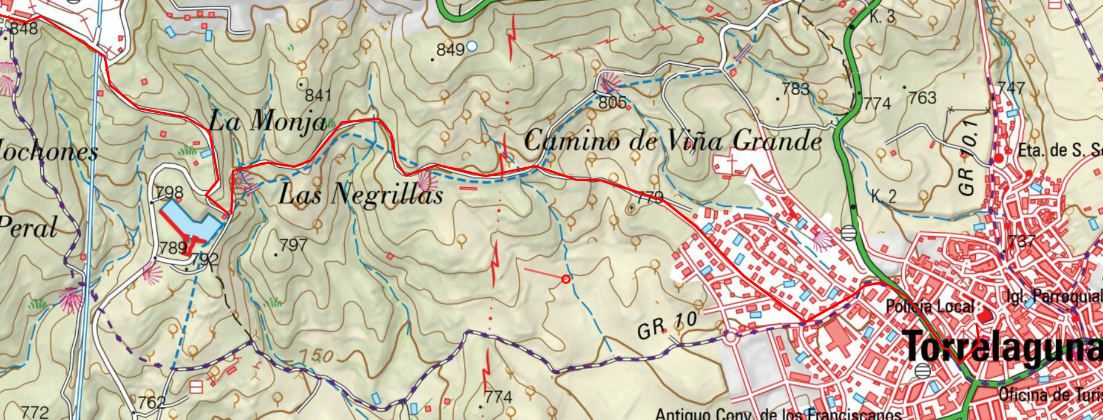
Llegamos a unas instalaciones del Canal (dejandolas a la derecha) donde encontramos una cancela abierta, y tres caminos bajar por el camino del centro hasta llegar a la carretera M 124.

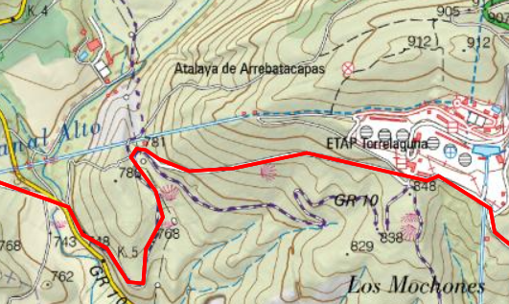

DE ESTE PUNTO PARTEN TRES ALTERNATIVAS:
1ª: La cruzamos(M-124) de frente y a la derecha cogemos el llamado “caminillo del canal” que nos traslada ziszageante y paralelo a los grandes tubos hasta Redueña
2ª: La cruzamos(M-124) y a la izquierda seguimos el “Camino Santiago Mendocino” hasta Redueña
3ª: Al llegar a la estacion (casa) de mantenimiento del Canal abandonar el “caminillo” y ascender hasta lo alto de la loma, donde terminan los tubos, y seguir por la cuerda hasta ver de frente a Cabanillas. Salvando el esfuerzo de alcanzar la cima, este camino es de una gran belleza paisajística, pues se divisan las dos vertientes: por un lado el Valle del Jarama y por el otro la Sierra de la Cabrera.
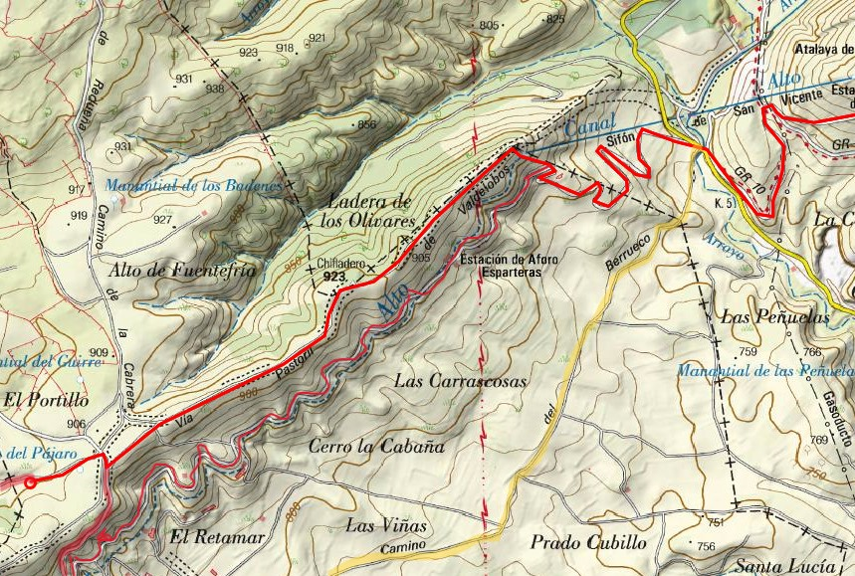

Este camino termina en un cruce, el de la izquierda nos lleva a Redueña por la calle Mayor, con un potro de herrar muy interesante y la iglesia de S. Pedro Advincula, en el ayuntamiento se puede señar la credencial, salimos de Redueña por la calle Mayor, subiendo hasta el cruce con la via pecuaria tomamos el camino de la izquierda que pasa por debajo de la autopista A-1 dirección Cabanillas de la Sierra está también en alto así que nos falta el último esfuerzo. Cruzamos el arroyo Sacedón, popularmente conocido como de Zaragata Subimos al pueblo por la ruta que llaman del Toro y llegamos por la “callejuela de las cuevas”, antiguas bodegas hoy en desuso, hasta la calle que nos lleva a la iglesia parroquial de San Juan Bautista. La plaza de la iglesia es un balcón sobre la sierra.
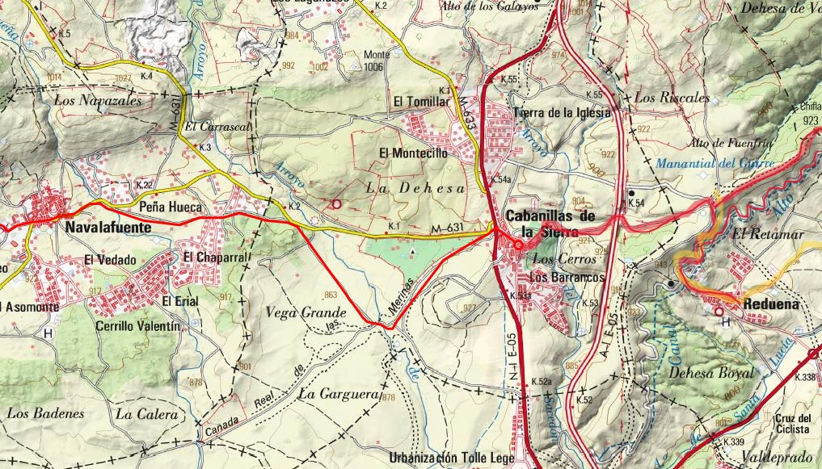

Cabanillas de la Sierra nació como un asentamiento de pastores. Está al lado izquierdo de la N-I, desde Madrid a Burgos. Si el pueblo apareciera pintado en un cuadro, tendría como paisaje hacia el Norte la pedregosa y espectacular Sierra de la Cabrera, con todos sus picos.
Salimos de la población, mirando hacia la Sierra y donde se encuentra un pilón abrevadero de granito que en otros tiempos sirvió para dar de beber a los animales.

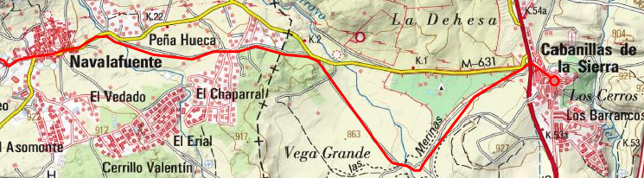

Pasando por debajo de la antigua N-1, está la carretera M 631 en dirección a Bustarviejo y a la izquierda de esta sale una via pecuaria que seguiremos hasta casi la carretera giramos a la izquierda continuando por un bonito bosque de encinas y chaparras. En media hora pasaremos sobre un arroyo que tiene al lado una pequeña área recreativa perteneciente a la urbanización Las Viñas, Enseguida se nos cruza la carretera M 625 que va a Guadalix de la Sierra; la seguimos un poquito y con ella entramos en Navalafuente, donde el trayecto toma el nombre de Calle Real.
El pueblo tiene unos mil habitantes y está situado a los pies de los picos Cabeza de Arcón y Pendón pertenecientes a las estribaciones de la Sierra de Guadarrama. Paramos a tomar un café y nos dirigimos hacia su Iglesia de San Bartolomé. La parroquia es una sencilla construcción exenta de una sola nave con ábside semicircular en mampuesto a modo de medio torreón y una hermosa espadaña en piedra de granito con dos campanas. En el lado del Evangelio hay un cementerio parroquial y en frente un Potro de Herrar tan típico de estos pueblos serranos de Madrid.
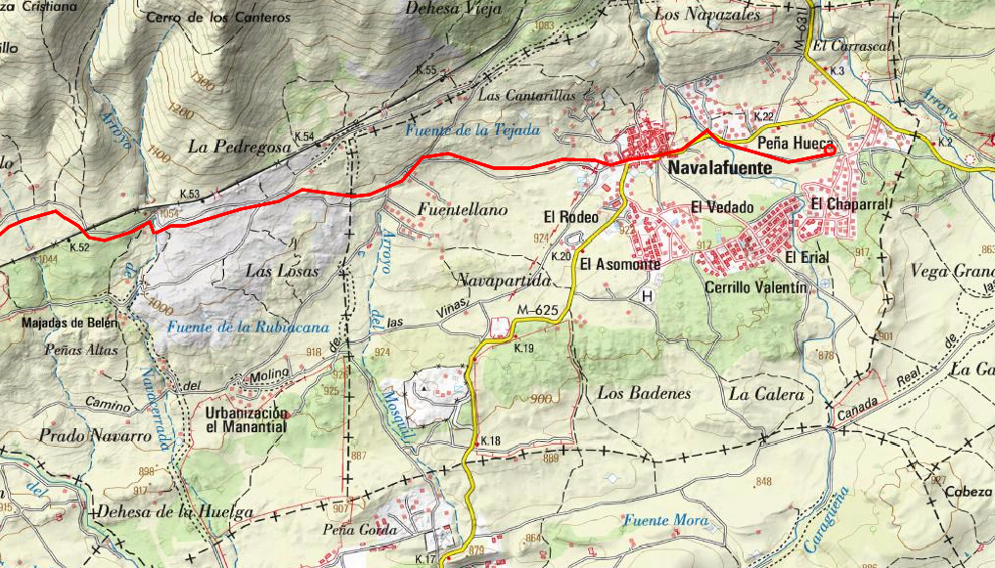
Atravesamos todo el pueblo por su calle Real hasta llegar a las eras de arriba. Frente al frontón, giramos a la derecha por la calle Camino de Miraflores. Cuando salimos de la población en un día claro como hoy, vamos viendo de frente la Sierra de Guadarrama que ocupa el medio del Sistema Central. Esta Sierra recibe el nombre del río que nace en ella, tiene 80 Km. de longitud y en ella se encuentran: Siete Picos y La Mujer Muerta. Su mayor altura es el pico de Peñalara con 2428 metros. Mientras caminamos también vamos viendo a nuestra derecha las lejanas crestas de la Sierra de la Cabrera.
Desde Navalafuente a Miraflores el camino es muy pedregoso. Nos dirigimos en continuo ascenso hacia el puerto de La Morcuera que aún conserva algo de nieve en su cima (que subiremos en la próxima etapa). Caminamos embriagados por el olor de la jara pringosa que todavía no ha florecido. Desde el Puerto de la Morcuera hacia la izquierda se extiende La Cuerda Larga que tiene 16 Km. Y su mayor altura es el pico de Cabeza de Hierro con 2383 metros. También divisamos La Pedriza, una formación rocosa situada al sur de La Cuerda Larga que pertenece a Manzanares el Real cuyo punto más alto es El Yelmo con 1700 metros.
Antes de llegar a Miraflores cruzamos un gracioso arroyo con un salto de agua y mas adelante el río Miraflores. Entramos en la localidad por la estación de ferrocarril que ya está cerrada al tráfico de trenes.

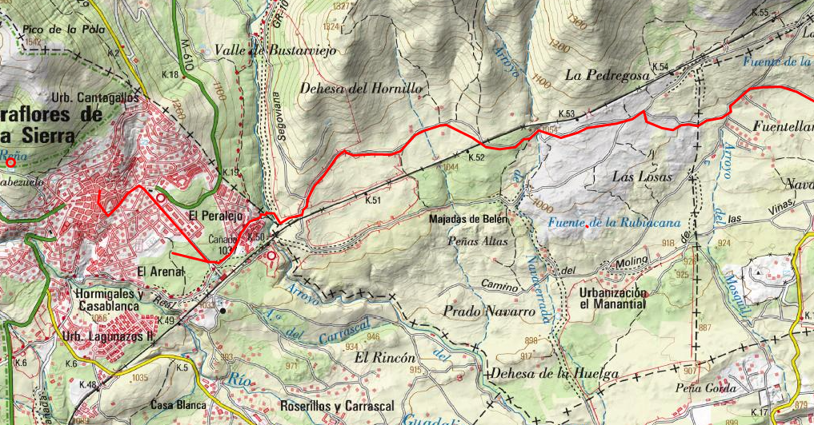

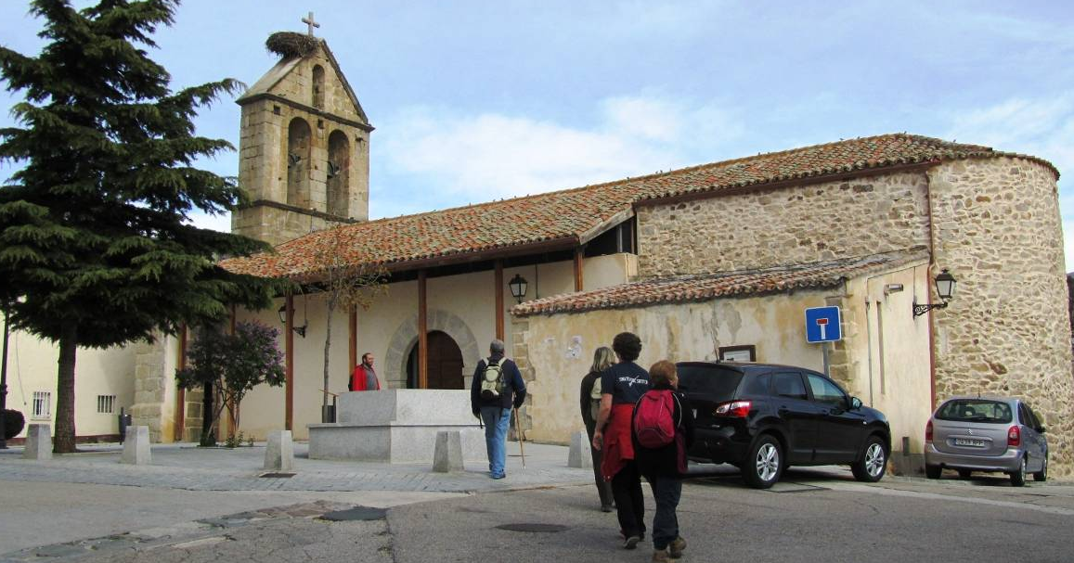

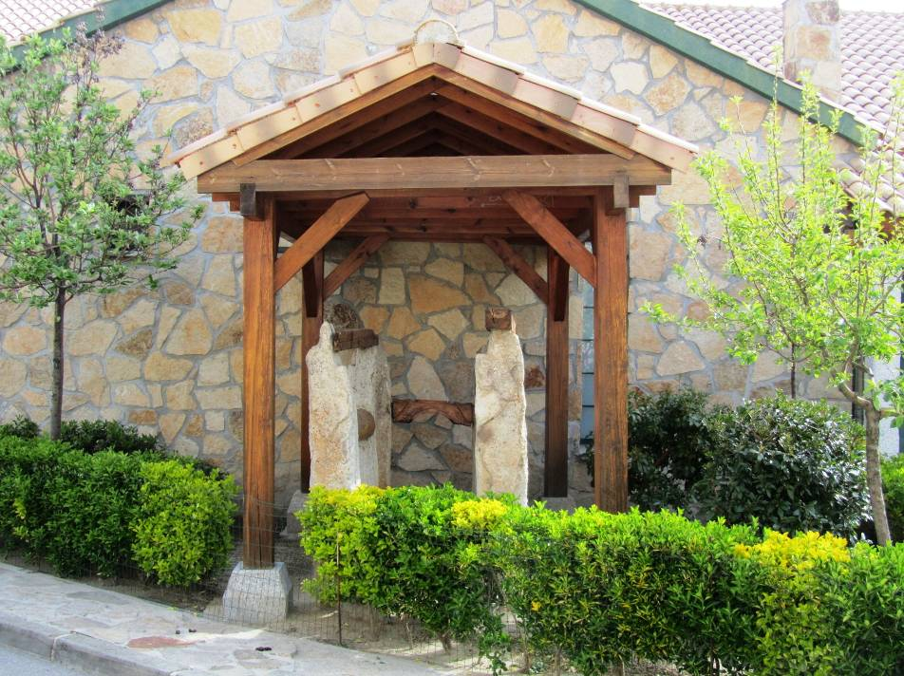

Navalafuente

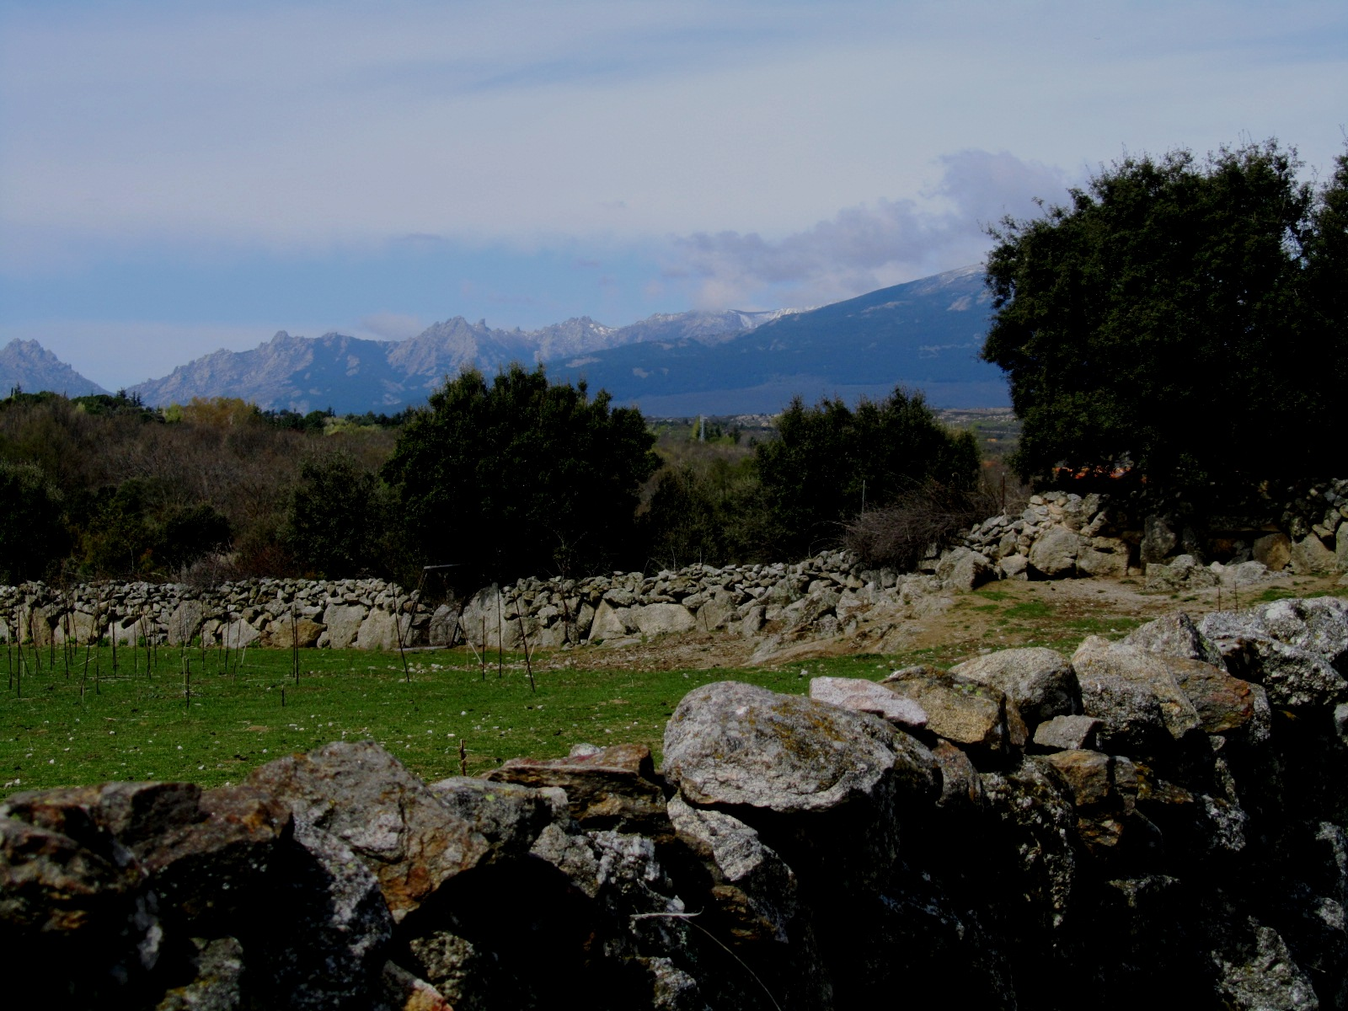

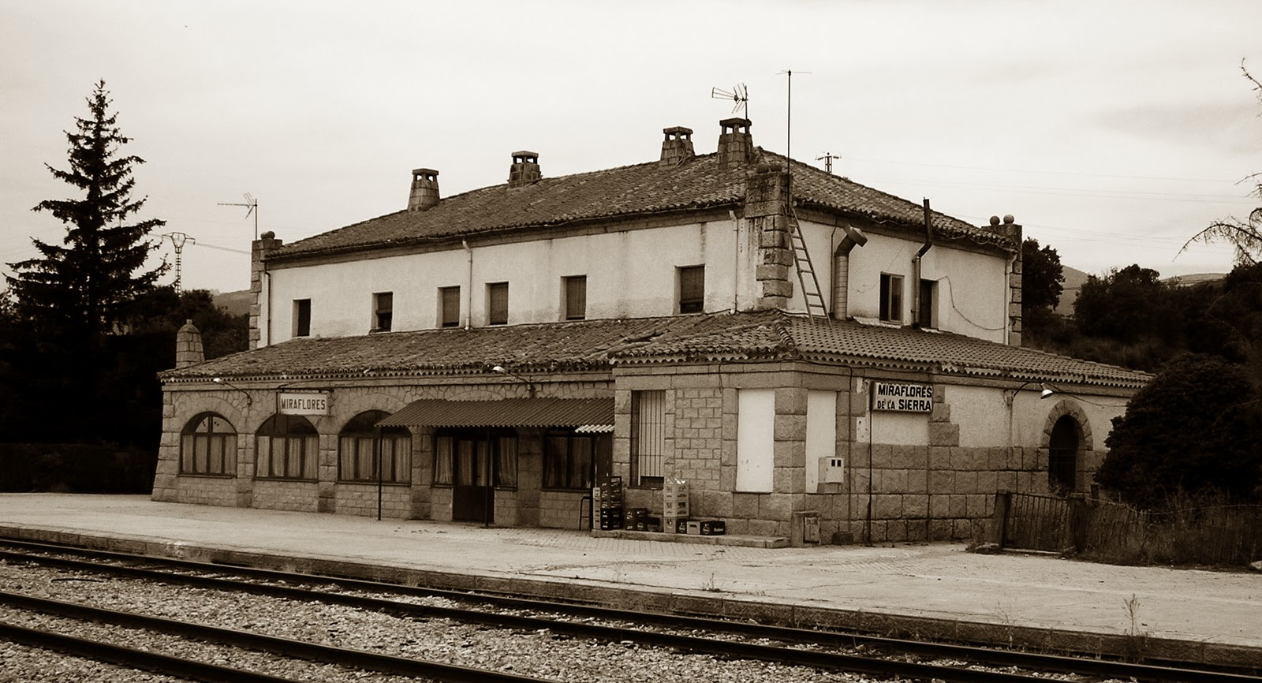
Estación de Miraflores

